แบบฟอร์ม 6 การจัดลำดับโอกาสในการปรับปรุง
ชื่อหน่วยงาน....................................
แนวทางการจัดลำดับ
1. ตาราง 2 ปัจจัย
 |  | ระดับผลกระทบหากไม่ดำเนินการ
 |  | น้อย | มาก
ระดับ  การปรับปรุง | ง่าย | ปรับปรุงง่าย  ผลกระทบน้อย | ปรับปรุงง่าย  ผลกระทบมาก
 | ยาก | ปรับปรุงยาก  ผลกระทบน้อย | ปรับปรุงยาก  ผลกระทบมาก

2. ตารางถ่วงน้ำหนัก
โอกาสในการปรับปรุง | เกณฑ์ในการคัดเลือกและน้ำหนัก
 | งบประมาณ | ระยะเวลา | ผลลัพธ์  ต่อองค์กร | คะแนนรวมตามน้ำหนัก
 | 0.2 | 0.3 | 0.5 | 1.0
…
…
…

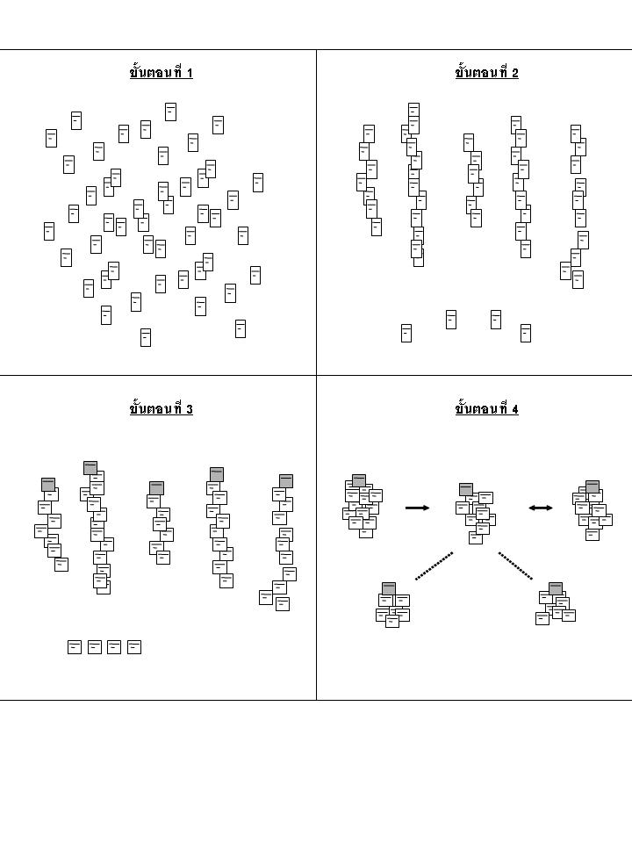
3. Affinity Diagram

ตารางแสดงผลการจัดลำดับโอกาสในการปรับปรุง
หมวด | ลำดับ | จุดอ่อน
หมวด 1 การนำองค์การ | 1.1  1.2  1.3  1.4  1.5
หมวด 2 การวางแผนเชิงยุทธศาสตร์ | 2.1  2.2  2.3  2.4  2.5
หมวด 3 การให้ความสำคัญกับผู้รับบริการและผู้มีส่วนได้ส่วนเสีย | 3.1  3.2  3.3  3.4  3.5
หมวด 4 การวัด การวิเคราะห์ และการจัดการความรู้ | 4.1  4.2  4.3  4.4  4.5
หมวด 5 การมุ่งเน้นบุคลากร | 5.1  5.2  5.3  5.4  5.5
หมวด 6 การมุ่งเน้นระบบปฏิบัติการ | 6.1  6.2  6.3  6.4  6.5
หมวด 7 ผลลัพธ์การดำเนินการ | 7.1  7.2  7.3  7.4  7.5

